
FUNDAÇÃO EDSON QUEIROZ
UNIVERSIDADE DE FORTALEZA – UNIFOR

CENTRO DE CIÊNCIAS TECNOLÓGICAS – CCT
CURSO CIÊNCIA DA COMPUTAÇÃO

Relatório

Trabalho de I.A. – Poupador x Ladrão
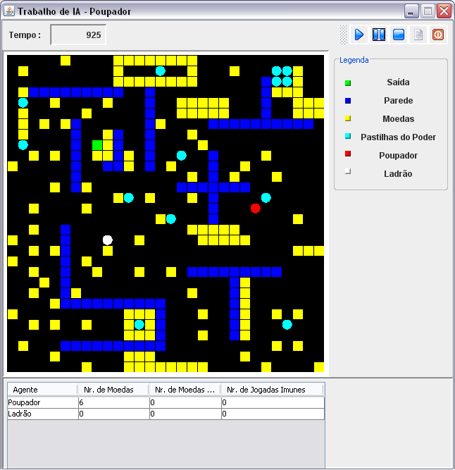

Geissivan P. Falcao
Paulo Handerson P. Martins
Uira Mota da Silva Dias

Abril - 2009

Introdução
O trabalho proposto tem como objetivo o uso de agentes que serão observados dentro de um ambiente. O agente será capaz de perceber o ambiente através de seus sensores e agir através de seus atuadores. E esperado que esses agentes ajam de forma racional, ou seja, que através de suas percepções possam realizar as ações que irão maximizar sua medida de desempenho.
A implementação desse projeto foi realizada sobre o agente Ladrão, com o objetivo de roubar moedas de agentes poupadores.
Desenvolvimento
No desenvolvimento do trabalho usamos idéias que são utilizadas em alguns tipos de agentes, sendo esses: agente reativo simples, agente reativo baseado em modelo e o agente reativo baseado em utilidade.
A lógica de ações tomadas pelo agente no qual foi implementado ocorre de acordo com o diagrama abaixo:
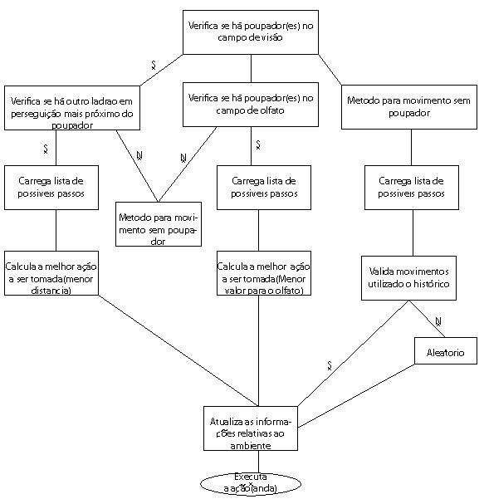
Durante o trabalho da escolha a ser tomada, usamos alguns métodos e lógicas foram implementadas, e que iremos descrever agora:
No trabalho sempre realizamos a verificação do estado de moedas do ladrão, para sabermos se na ação realizada anteriormente houve algo que levasse a uma situação onde o ladrão teve sucesso (roubo).
if(sensor.getNumeroDeMoedas() > qtdMoedaRodadaAnterior){
RegistroPoupador registroPoupador = new RegistroPoupador();
registroPoupador.setNumeroPoupador(poupadorPerseguido);
registroPoupador.setQuantidadeRoubo(sensor.getNumeroDeMoedas() - qtdMoedaRodadaAnterior);
registroPoupador.setRodadaAssalto(contadorRodadas);
hashPoupador.put(poupadorPerseguido, registroPoupador);
}
Após, verificamos o campo de visão do agente checando se contem alguma informação sobre o agente poupador.
verificarCampoVisaoLadrao(visao);
Se houver algum ladrão, verificamos se existe algum outro agente ladrão mais próximo do poupador, se houver, faz o agente ladrão executar a ação andar através do método que executa ação sem conhecimento de agentes poupadores.
// Verifica se existe algum ladrão persiguindo o poupador
// e se esse ladrão está mais perto que o corrente
Point pPoupador = heuristicaVisao.ladraoPerseguindoPoupadorMaisPertoQueLadraoCorrente(posicaoLadrao, posicaoPoupador);

// Se não achou poupador pra perseguir decisão randomica
if(pPoupador == null){
decisao = buscarDecisaoMovimentoSemVisaoOlfatoPoupador(visao);
}

Se continuarmos atrás do poupador, verificamos se a quantidade de vezes que tentamos assaltar-lo e maior que o limite que estipulamos, se ultrapassar o limite, nos iremos parar de persegui-lo por algumas rodadas também definidas.
// Verifica contador de tentativas frustradas
ladraoTentativasFrustradas(pPoupador, sensor.getPosicao());
Após a validação, carregamos os possíveis passos do agente ladrão e calculamos o que melhor maximiza a medida de desempenho do nosso agente através da distancia Manhattan pegando o de menor estimativa. (Idéias de agente baseado em utilidade)

// Carrega os possiveis passos do Ladrao heuristicaVisao.carregaPassosLadrao();

// Calcula a distancia manhatam
Integer manhattan = Movimentacao.distanciaManhattan(p, pPoupador);
// Ordena por menor distancia manhattan
Collections.sort(manhattanBuffer);
// Seleciona a decisao pela menor distancia manhatam
decisao = caminhosMap.get(manhattanBuffer.get(0));

Se não tiver ladrão visível no campo de visão do agente ladrão, verificamos se o olfato dispõe de alguma informação que pode levar ao agente poupador.

// Verifica o olfato do agente ladrão
} else if ((posicaoRastroPoupador = buscarRastroPoupadorCampoOlfatoAgenteLadrao(olfato)) >= 0)

Após a verificar o olfato e tiver conseguido alguma pista de agentes poupadores, será seguida a pista mais recente de um possível agente poupador.

Integer maiorProximidade = 0;
Integer indice = -1;
for (int i = 0; i < olfato.length; i++) {
if (olfato[i] >= 1 && olfato[i] <= 5
&& (olfato[i] > 0 && olfato[i] < maiorProximidade)) {
maiorProximidade = olfato[i];
indice = i;
}
}

Se não conseguirmos obter nenhum tipo de informação sobre agentes poupadores pela visão ou pelo olfato, o agente ladrão ira executar sua ação movimento com base em informações colhidas durante o jogo e gravadas no histórico, procurando evitar ir a caminhos já percorridos.

// Anda sem nenhuma informacao sobre uma posicao de um poupador
decisao = buscarDecisaoMovimentoSemVisaoOlfatoPoupador(visao);

Após ser definida qual ação será realizada, serão persistidas informações na memória do agente ladrão para que ele possa ser mais bem orientado em futuras decisões. (Idéias de agentes baseado em modelo)

// Adiciona a posicao ao historico de movimentos
if(historicoMovimento.size()>=CONSTANTE_CAPACIDADE_MAX_MOV_HISTORICO){
historicoMovimento.remove(0);
}
historicoMovimento.add(sensor.getPosicao());

// Seta a posicao atual do ladrao na variavel ultimaPosicao para que na proxima acao, saber qual foi sua ultima posicao.
posicaoAnteriorLadrao = sensor.getPosicao();

if((posBanco = heuristicaVisao.buscarPosicaoBanco(sensor.getPosicao(), visao)) != null){
posicaoBanco = posBanco;
}
Conclusão

Cada agente distribuído no mundo desenvolve um modelo do ambiente baseado em suas percepções, que observando os comportamentos nos quais foram implementados, o levara a tomar as decisões que o leva a maximizar a sua medida de desempenho.

Empregando idéias de agentes reativos simples que tomam decisões apenas baseando em suas percepções, baseado em modelo, que mantêm informações sobre o ambiente para ajudar em suas tomadas de ações posteriores e agentes reativos baseados em utilidade, na qual faz uso de funções para que essas aumentem sua satisfação (felicidade), o agente ladrão procura atingir seu objetivo, que e roubar as moedas dos agentes poupadores.

